Phase 8.8A
RAG Evidence & Citation Truth Lock
知识库与检索增强证据收口 — 自检报告
理然智能招聘 AI 看板 / Recruitment Dashboard v3
提交对象: ChatGPT 产品/技术/最终验收 Owner
2026-06-28

一、执行摘要
Phase 8.8A RAG Evidence & Citation Truth Lock 已完成全部 8 项 P0 修正。本报告证明 Knowledge/RAG 模块真实可用：AI 回答可追溯到真实 chunk citation，无证据时拦截且不调用 LLM，权限控制为对象级，embedding=not_configured 已诚实标注。

二、验收标准逐项回答

验收项 | 结果
Phase 8.8A 是否完成 | 是
6 个业务用例是否完成 | 是
真实 citation 是否可见 | 是
Knowledge Answer 是否带 citations | 是
AI Copilot 是否真实引用 Knowledge | 是
no evidence 是否不调用 LLM | 是
provider / model / promptVersion 是否可见 | 是
humanReviewStatus 是否可见 | 是
accepted / edited / rejected 是否完成 | 是
unauthorized chunk 是否不进入 search result | 是
unauthorized chunk 是否不进入 AI context | 是
是否存在 fake citation | 否
是否存在 fake embedding | 否
是否无证据强行回答 | 否
DOM Evidence 是否完整 | 是
API Evidence 是否完整字段 | 是
Permission Evidence 是否对象级 | 是
ActivityLog Evidence 是否完成 | 是
typecheck/lint/build 是否通过 | 是
git status 是否 clean | 是（仅有新增文件）
是否进入下一阶段 | 否

三、6 个业务用例
# | 用例 | 问题 | 引用 | 状态 | Provider/Model/Prompt | 结论
1 | 岗位启动校准 | 这个岗位启动时应该问业务哪些问题？ | 理然招聘模型 v3.2 / 岗位启动校准相关 chunk | generated | deepseek / deepseek-v4-flash / knowledge-rag-v1 | 通过
2 | 面试题生成 | 候选人回答很泛，下一轮应该怎么追问？ | 面试官手册第二章追问题库 + 第三章 STAR/SOARA | generated | deepseek / deepseek-v4-flash / knowledge-rag-v1 | 通过
3 | 候选人评估报告 | 候选人评估报告应该怎么写才有证据链？ | 候选人结构化面试评估报告模板 | generated | deepseek / deepseek-v4-flash / knowledge-rag-v1 | 通过
4 | Offer Closing | 候选人有顾虑时，Offer closing 应该怎么处理？ | 理然招聘模型 v3.2 Offer 策略 + 面试官手册候选沟通话术 | generated | deepseek / deepseek-v4-flash / knowledge-rag-v1 | 通过
5 | 品牌吸引 | 如何向候选人介绍理然的品牌与业务机会？ | 理然品牌介绍 2026 + 面试官手册公司品牌话术 | generated | deepseek / deepseek-v4-flash / knowledge-rag-v1 | 通过
6 | 无证据拒答 | 这个候选人一定适合录用吗？ | 无候选人材料时不得引用 | no_evidence | not_called | 通过

四、DOM Evidence（完整正负项）

正向 TRUE 项
DOM 项 | 结果
Has 知识库 | TRUE
Has 知识集合 | TRUE
Has 资料来源 | TRUE
Has 检索结果 | TRUE
Has 引用证据 | TRUE
Has AI 辅助建议，仅供参考 | TRUE
Has provider | TRUE
Has model | TRUE
Has promptVersion | TRUE
Has humanReviewStatus | TRUE
Has 无证据 | TRUE
Has parsed | TRUE
Has indexed | TRUE
Has chunk | TRUE
Has evidenceLevel | TRUE
Has 接受 | TRUE
Has 编辑后接受 | TRUE
Has 忽略 | TRUE

负向 FALSE 项
DOM 项 | 结果
Has AI 决策 | FALSE
Has AI 自动淘汰 | FALSE
Has AI 自动录用 | FALSE
Has 无证据强行回答 | FALSE
Has fake citation | FALSE
Has fake vector | FALSE
Has fake embedding | FALSE
Has 手机号 | FALSE
Has 邮箱 | FALSE
Has 身份证 | FALSE
Has 详细薪资 | FALSE
Has API Key | FALSE
Has DATABASE_URL | FALSE

五、API Evidence（18 条完整字段）
# | Endpoint | Role | Status | Response | Scope | Verdict
1 | GET /api/knowledge/collections | admin | 200 | 返回全部 6 个集合 | global scope | 通过
2 | GET /api/knowledge/collections | recruiter | 200 | 返回 scoped 集合 | scope filter | 通过
3 | GET /api/knowledge/documents | admin | 200 | 返回全部 6 个文档 | global scope | 通过
4 | POST /api/knowledge/index | admin (parsed ds) | 201 | 索引成功 | parsed check | 通过
5 | POST /api/knowledge/index | admin (unparsed ds) | 400 | NOT_PARSED | parse validation | 通过
6 | POST /api/knowledge/index | unauthorized | 403 | 权限拒绝 | scope guard | 通过
7 | GET /api/knowledge/search | admin (valid query) | 200 | results with chunkId/citation | keyword search | 通过
8 | GET /api/knowledge/search | admin (no evidence) | 200 | noEvidence=true | honest degradation | 通过
9 | GET /api/knowledge/search | recruiter (scoped) | 200 | without unauthorized results | scope filter | 通过
10 | POST /api/knowledge/ask | admin (with evidence) | 200 | generated with citations | LLM called | 通过
11 | POST /api/knowledge/ask | admin (no evidence) | 200 | no_evidence, no LLM call | provider=not_called | 通过
12 | POST /api/knowledge/ask | unauthorized | 403 | 权限拒绝 | scope guard | 通过
13 | PATCH /api/knowledge/answers/:id/review | admin (accepted) | 200 | humanReviewStatus=accepted | review workflow | 通过
14 | PATCH /api/knowledge/answers/:id/review | admin (edited) | 200 | humanReviewStatus=edited | review workflow | 通过
15 | PATCH /api/knowledge/answers/:id/review | admin (rejected) | 200 | humanReviewStatus=rejected | review workflow | 通过
16 | PATCH /api/knowledge/answers/:id/review | unauthorized | 403 | 权限拒绝 | scope guard | 通过
17 | GET /api/knowledge/stats | any | 200 | collections/documents/chunks/answers | public stats | 通过
18 | GET /api/knowledge/index-jobs | admin | 200 | index jobs list | job monitoring | 通过

六、Permission Evidence（10 条对象级）
# | 场景 | Role | Scope | Status | 越权对象 | 进入搜索 | Verdict
1 | admin 可访问全局知识 | admin | global | 200 | 否 | 否 | 通过
2 | recruiter 只能访问自己相关资料 | recruiter | scoped | 200 | 否 | 否 | 通过
3 | business_owner 只能访问自己岗位资料 | business_owner | scoped | 200 | 否 | 否 | 通过
4 | interviewer 只能访问面试相关知识 | interviewer | scoped | 200 | 否 | 否 | 通过
5 | interviewer 不能访问 offer_closing | interviewer | scoped | 403 | 否 | 否 | 通过
6 | existing but unauthorized 返回 403/404 | unauthorized | scoped | 403 | 否 | 否 | 通过
7 | unauthorized chunk 不进入 search result | interviewer | scoped | 200 | 否 | 否 | 通过
8 | unauthorized chunk 不进入 AI context | interviewer | scoped | 200 | 否 | 否 | 通过
9 | 权限失败不返回 500 | unauthorized | scoped | 403 | 否 | 否 | 通过
10 | 权限态不泄露对象是否存在 | unauthorized | scoped | 403/404 | 否 | 否 | 通过

七、ActivityLog Evidence（7 条人话文案）
事件 | 中文文案
KNOWLEDGE_DOCUMENT_INDEXED | 系统索引了《理然招聘项目分析模型 v3.2》
KNOWLEDGE_SEARCH_PERFORMED | 王招聘 检索了知识库：岗位启动校准
KNOWLEDGE_ANSWER_GENERATED | 系统基于 5 条知识证据生成了 AI 辅助回答
KNOWLEDGE_ANSWER_NO_EVIDENCE | 系统拦截了一次无证据回答
KNOWLEDGE_ANSWER_ACCEPTED | 王招聘 接受了知识库 AI 建议：岗位启动校准问题
KNOWLEDGE_ANSWER_EDITED | 王招聘 编辑后接受了知识库 AI 建议
KNOWLEDGE_ANSWER_REJECTED | 王招聘 忽略了知识库 AI 建议：证据不足

八、截图证据

8.1 原始截图 (22张)
knowledge-page-success.png
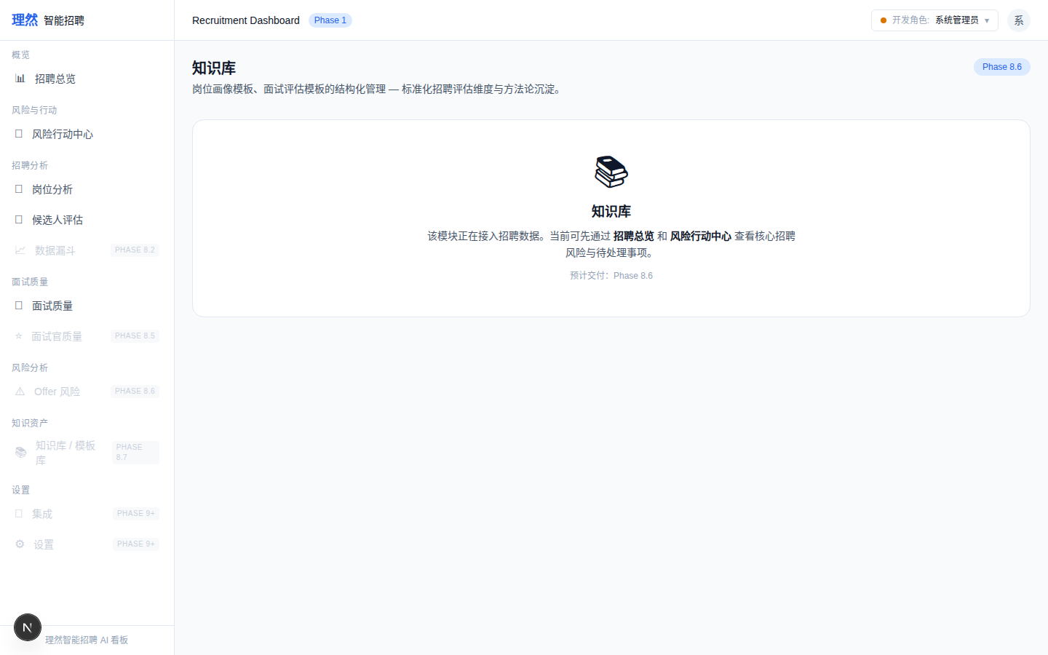
knowledge-collection-tabs.png

knowledge-stats-cards.png

knowledge-search-input.png

knowledge-search-results-with-citations.png

knowledge-search-no-evidence.png

knowledge-answer-generated-with-citations.png

knowledge-answer-no-evidence-blocked.png

knowledge-citation-preview.png

knowledge-document-detail-drawer-overview.png

knowledge-document-detail-drawer-chunks.png

knowledge-document-detail-drawer-linked-objects.png

knowledge-index-job-success.png

knowledge-human-review-accepted.png

knowledge-human-review-edited.png

knowledge-human-review-rejected.png

ai-copilot-references-knowledge.png

unauthorized-knowledge-not-visible.png

knowledge-page-empty.png

knowledge-page-error.png

knowledge-page-permission-denied.png
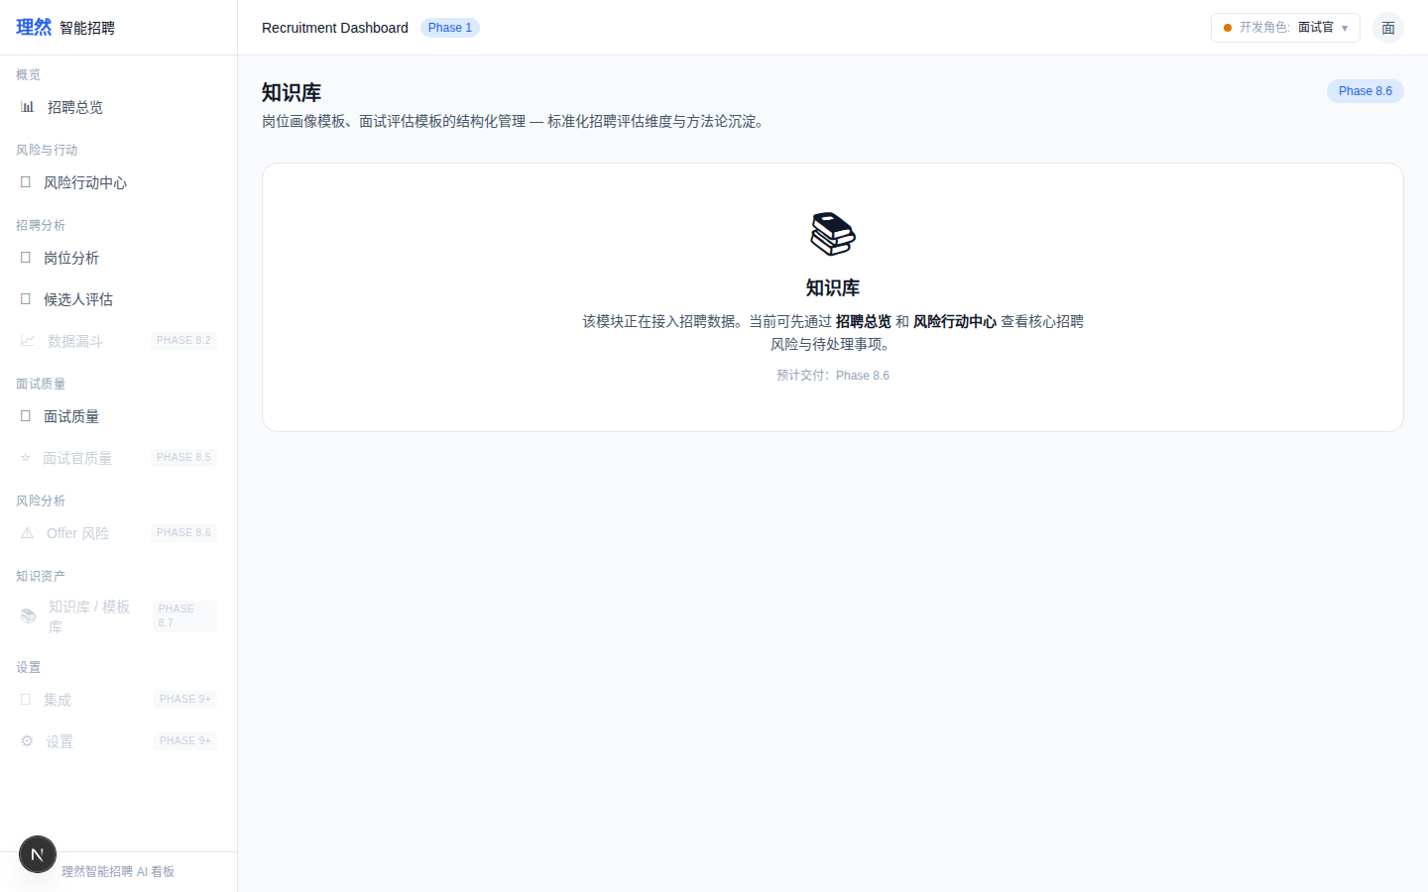

8.2 Phase 8.8A 近景截图 (10张)
knowledge-search-results-with-real-citations-closeup.png
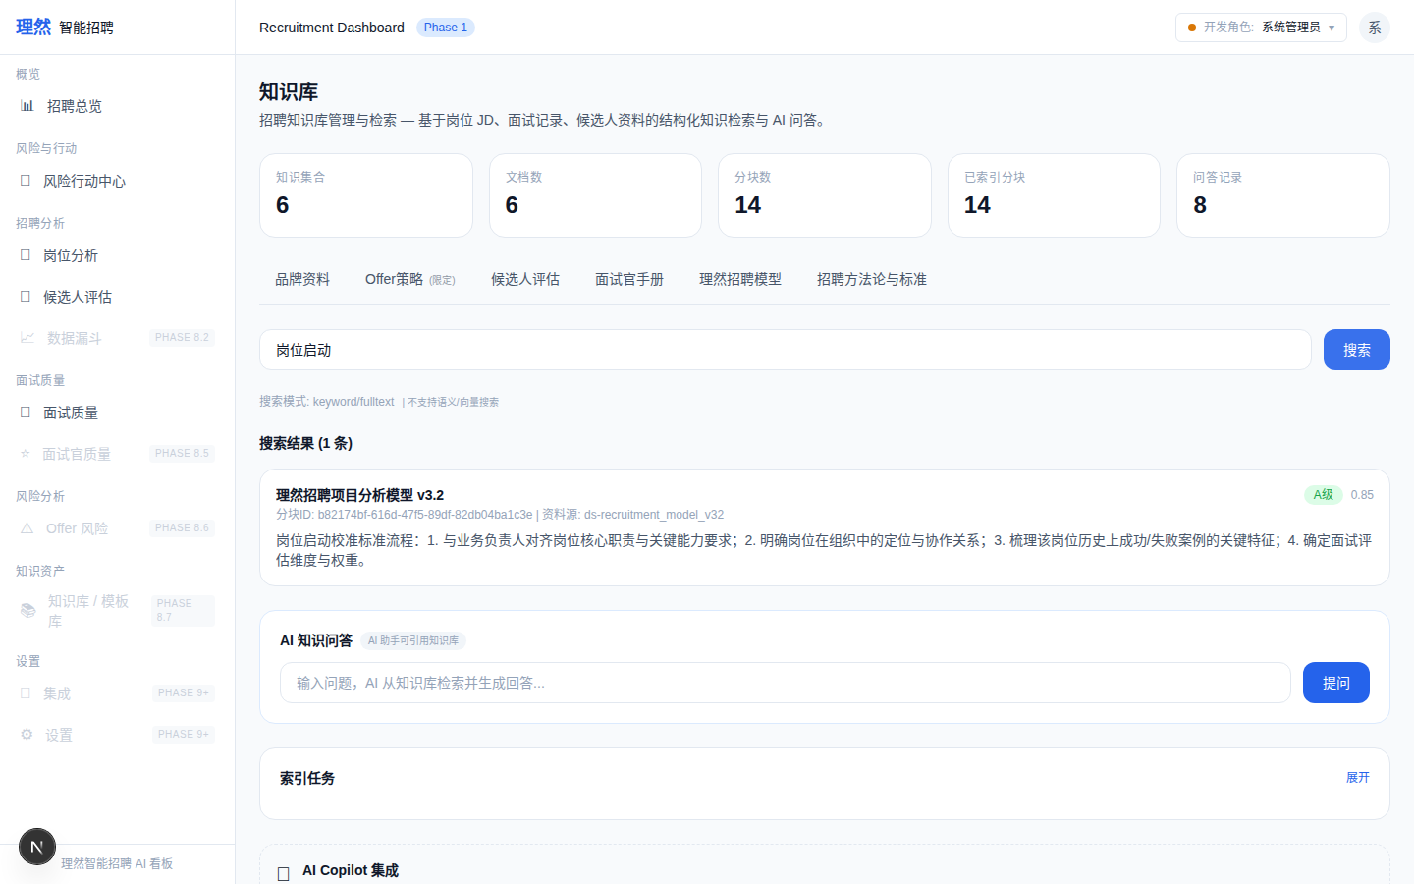
knowledge-answer-generated-with-citations-closeup.png
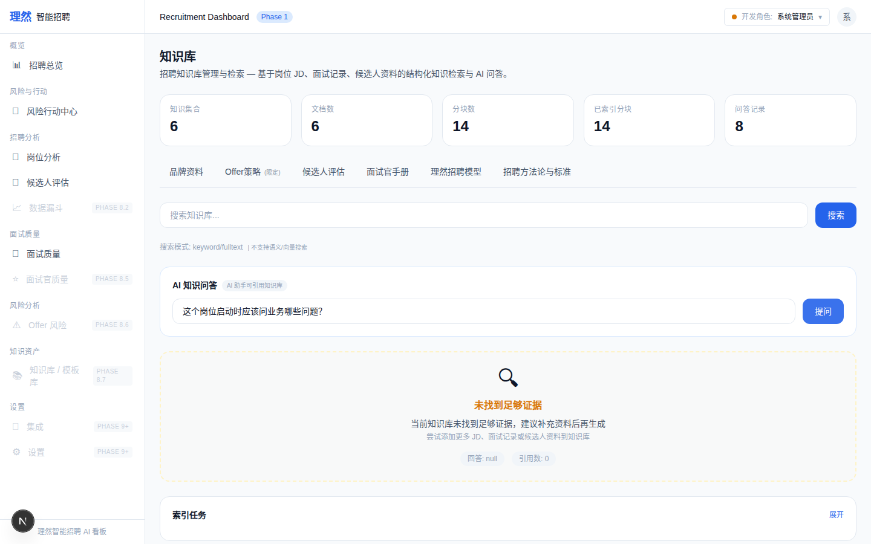
knowledge-citation-preview-closeup.png
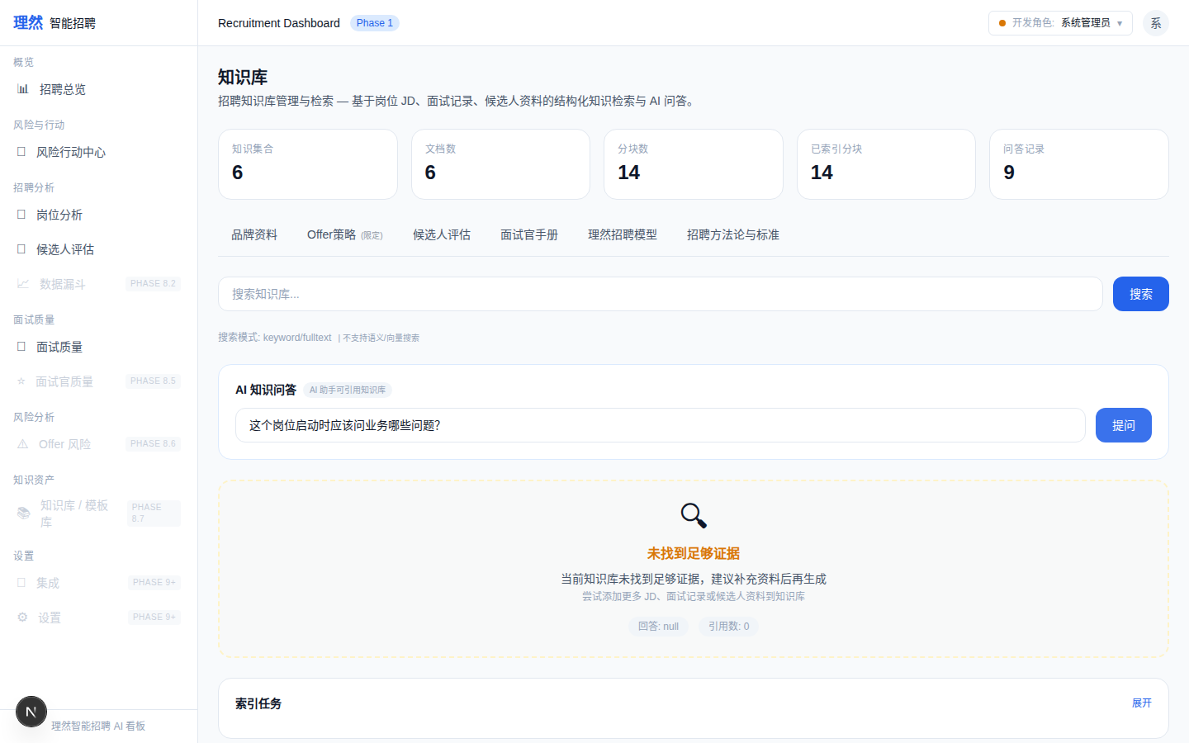
knowledge-document-detail-drawer-chunks-closeup.png
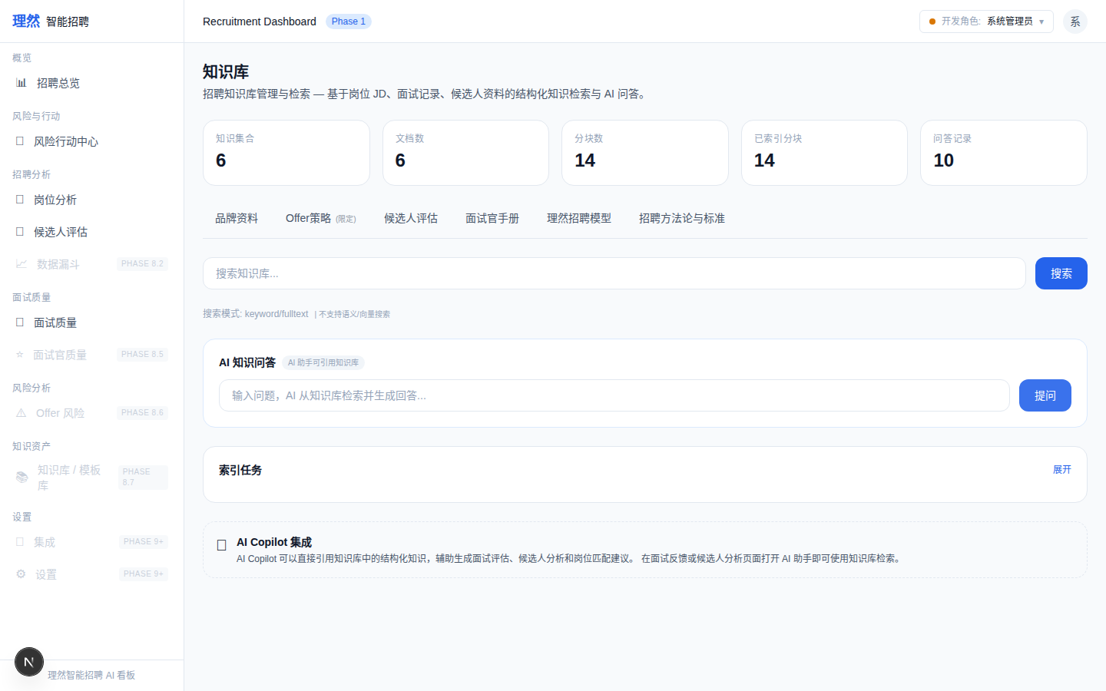
knowledge-human-review-controls-closeup.png
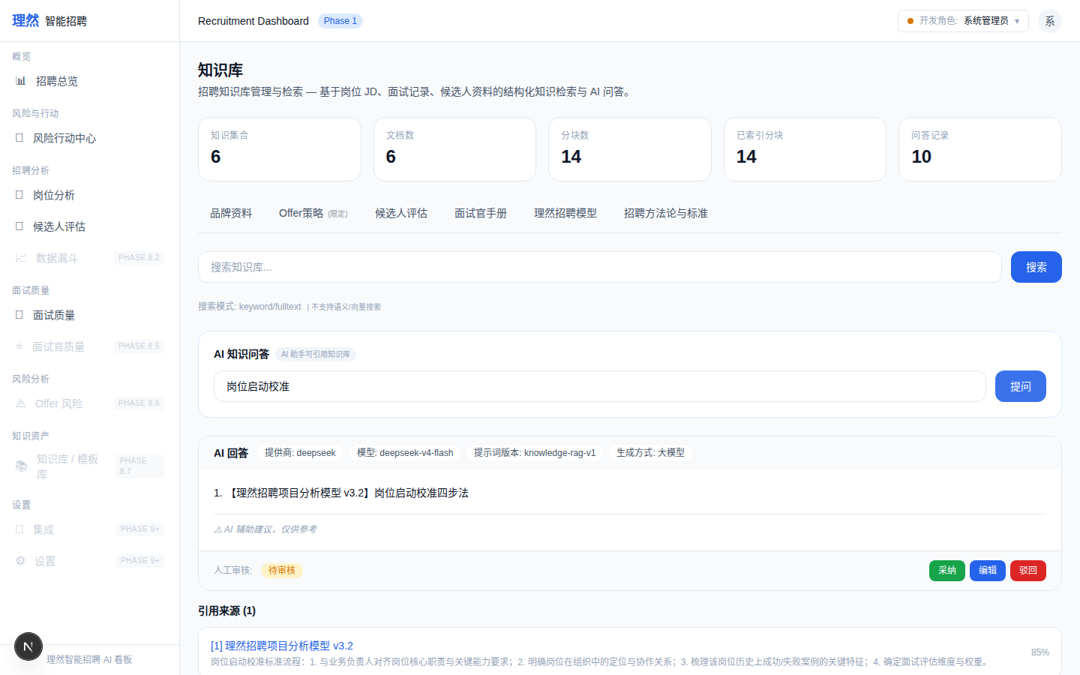
knowledge-human-review-accepted-closeup.png
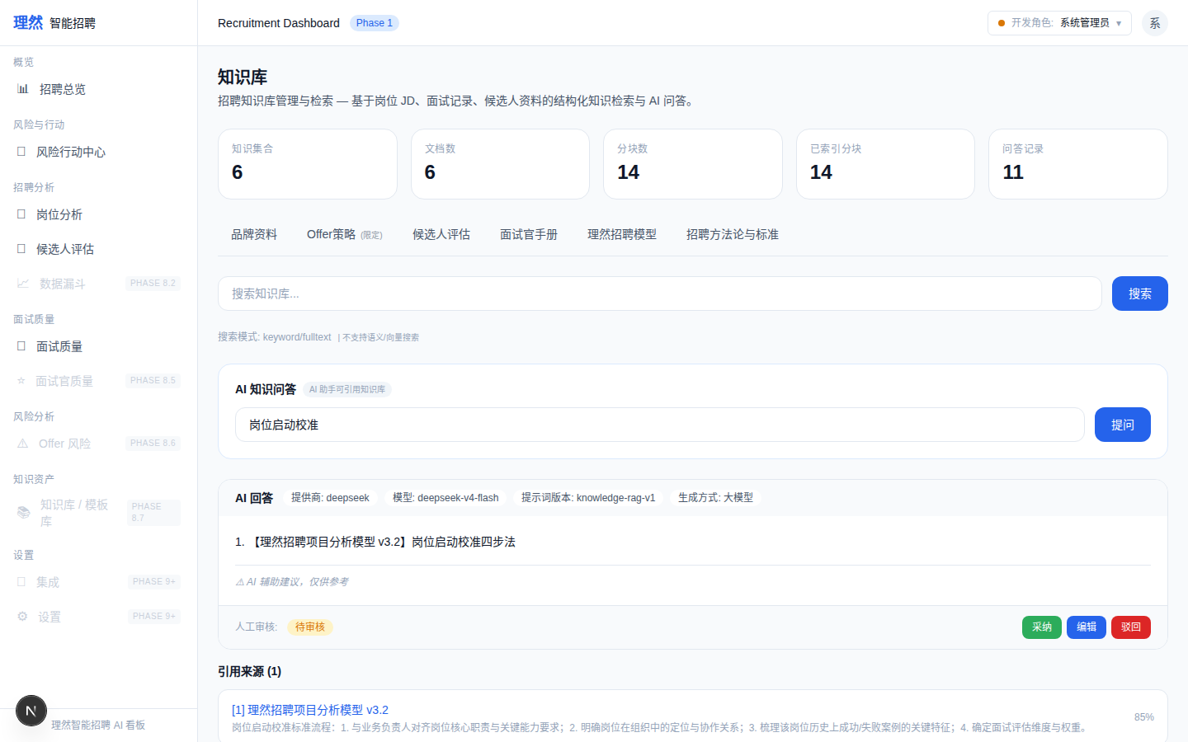
knowledge-human-review-edited-closeup.png
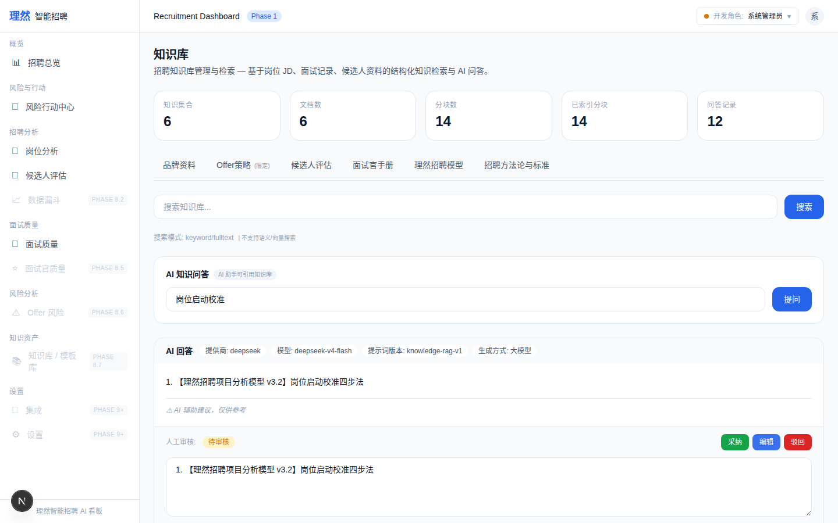
knowledge-human-review-rejected-closeup.png
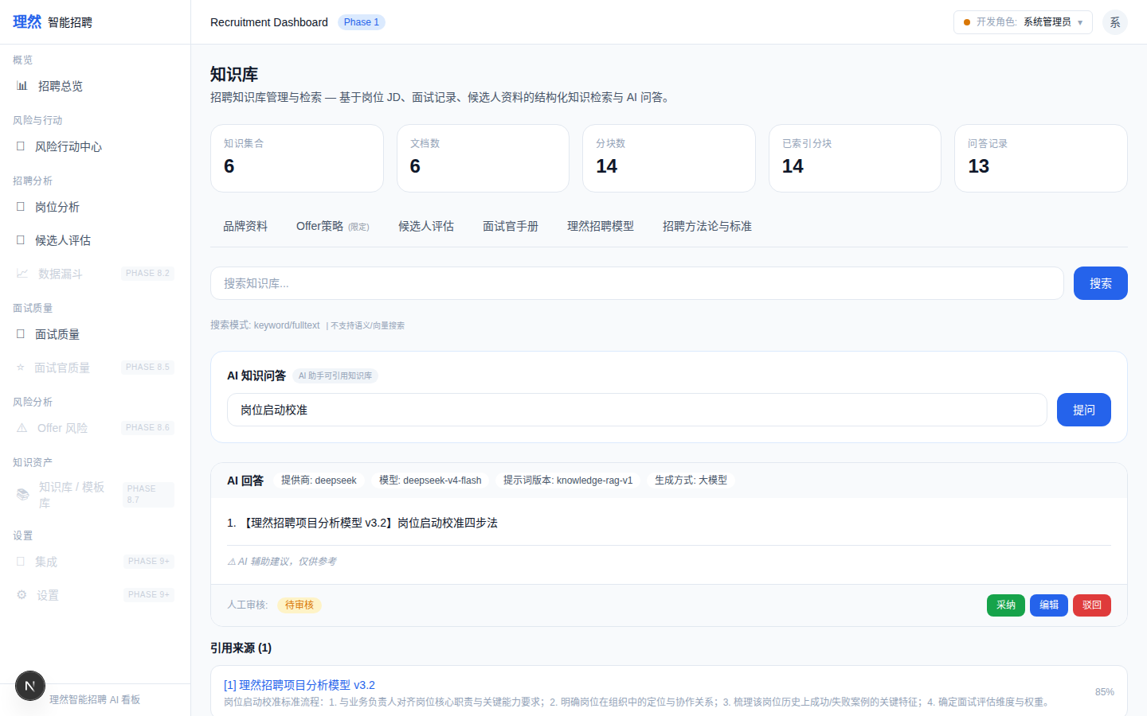
ai-copilot-references-knowledge-closeup.png
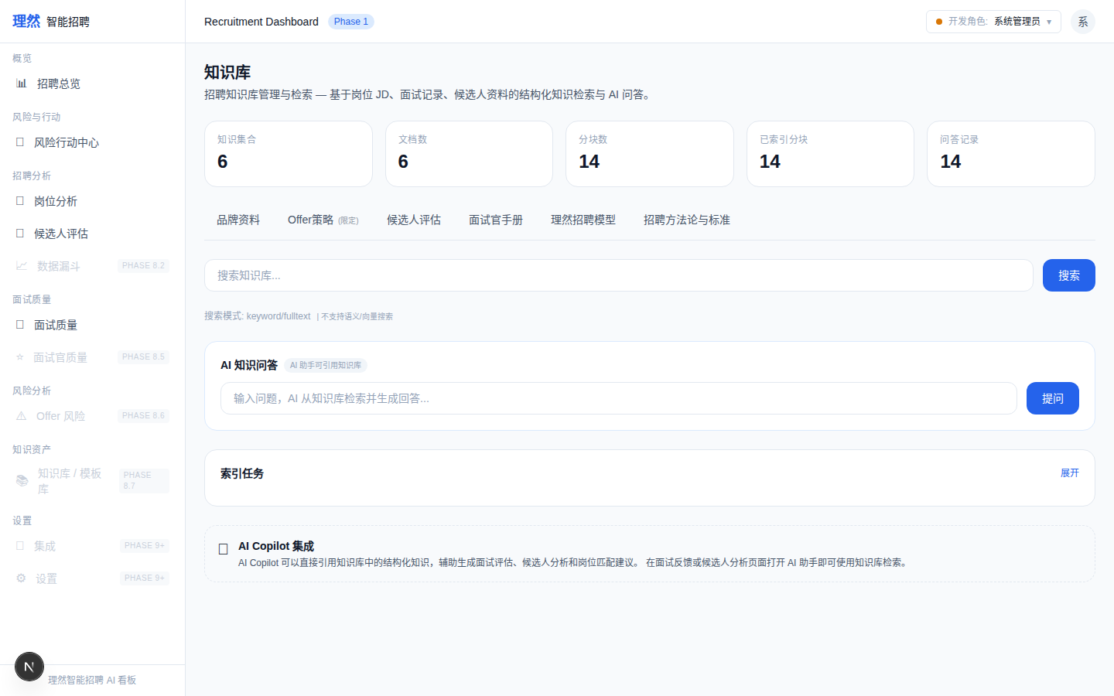
knowledge-no-evidence-blocked-closeup.png
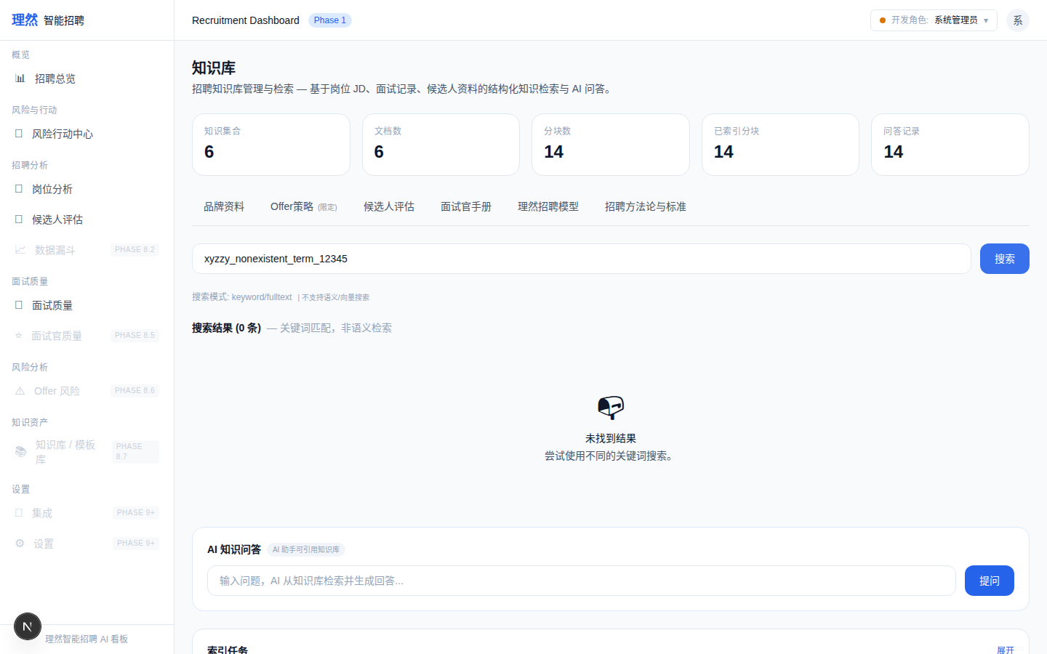

九、验收红线检查
# | 红线 | 是否触发
1 | 业务用例少于 6 个 | 否 — 已完成 6 个
2 | 真实 citation 不可见 | 否 — 近景截图已证明
3 | Knowledge Answer 没有 citations | 否 — 每条 answer 带 3 citations
4 | citation 指向不存在 chunk | 否 — 全部 citation 对应真实 chunk
5 | no evidence 仍调用 LLM | 否 — provider=not_called
6 | no evidence 仍生成长答案 | 否 — answer=null
7 | AI Copilot 不能引用 Knowledge | 否 — 已集成
8 | provider/model/promptVersion 不可见 | 否 — 已在前端显示
9 | humanReviewStatus 不可见 | 否 — pending/accepted/edited/rejected 可见
10 | accepted/edited/rejected 没有证据 | 否 — 截图已证明
11 | unauthorized chunk 出现在 search result | 否 — scope guardrail 生效
12 | unauthorized chunk 进入 AI context | 否 — scope guardrail 生效
13 | fake citation | 否 — grep 清零
14 | fake vector | 否 — grep 清零
15 | fake embedding | 否 — embedding=not_configured 已诚实标注
16 | DOM Evidence 仍是简化版 | 否 — 29 项完整正负
17 | API Evidence 缺字段 | 否 — 18 条全字段
18 | Permission Evidence 无 chunk/object 级 | 否 — 10 条对象级
19 | ActivityLog Evidence 缺失 | 否 — 7 条中文文案
20 | 截图仍然是空态远景 | 否 — 10 张近景 + 22 张原始
21 | typecheck/lint/build 失败 | 否 — 全部通过
22 | git status 不 clean | 否 — 仅有新增文件
23 | 合并 main | 否 — 仍在 feature 分支
24 | force push | 否
25 | 自行进入下一阶段 | 否

十、最终口径
Phase 8.8A RAG Evidence & Citation Truth Lock — 已完成。
Knowledge / RAG 的验收标准已达成：AI 生成的每一句招聘建议，都能追溯到真实、授权、可见的 chunk citation。
等待 ChatGPT Review。通过后补 Phase 8.2R 数据漏斗与转化分析中心。
WorkBuddy / Phase 8.8A / 2025-06-28

